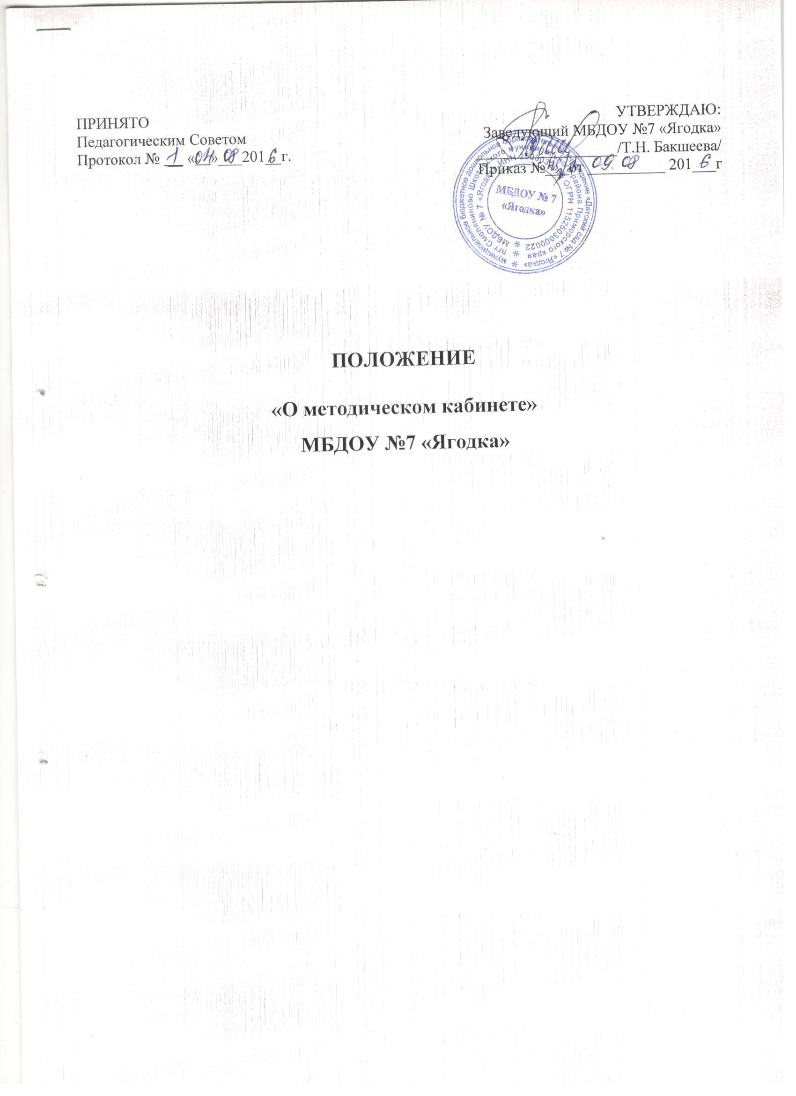

**1. Общие положения**

1.1 Настоящее Положение о методическом кабинете (в дальнейшем – Положение) регламентирует деятельность методического кабинета муниципального бюджетного дошкольного образовательного учреждения «Детский сад №7 «Ягодка»» пгт Смоляниново Шкотовского муниципального района. (далее ДОУ)

1.2 Положение вводится в соответствии с:

* Федеральным законом от 29.12.2012 N 273-ФЗ (ред. от 23.07.2013) «Об образовании в Российской Федерации»;
* Приказом Минобрнауки России от 30.08.2013 N 1014 «Об утверждении Порядка организации и осуществления образовательной деятельности по основным общеобразовательным программам - образовательным программам дошкольного образования»,
* ФЗ от 24.07.1998 № 124 – ФЗ (редакция от 25.11.2013 г.) «Об основных гарантиях ребенка в Российской Федерации»;
* Приказом Минобрнауки РФ от 17.10.2013 «Об утверждении федерального государственного образовательного стандарта дошкольного образования»;
* Постановлением Главного государственного санитарного врача РФ от 15.05.2013 N 26 «Об утверждении СанПиН 2.4.1.3049-13 «Санитарно-эпидемиологические требования к устройству, содержанию и организации режима работы дошкольных образовательных организаций»;
* Приказом Министерства труда и социальной защиты РФ от 18.10.2013 №544 «Об утверждении профессиональных стандартов педагога»;
* Уставом ДОУ.

1.3 При открытии кабинета должны соблюдаться общие требования к методическому кабинету:

* наличие нормативной документации на открытие и функционирование кабинета;
* приказ об открытии кабинета его функционирования для обеспечения условий для творческой группы педагогов, самообразования и совершенствования педагогического мастерства, а также для анализа и обобщения опыта работы, накопленного в ДОУ;
* методический кабинет включает в себя компоненты, обеспечивающие условия для профессиональной деятельности педагогов.

1.4 Методический кабинет должен быть обеспечен необходимым учебно – методическими материалами, оборудованием, в соответствии с видом ДОУ и реализуемой программой.

1.5 Методический кабинет должен быть доступен, с гибким режимом работы.

1.6 При оснащении методического кабинета, должен соблюдаться принцип системности материалов.

1.7 Положение принимается педагогическим советом, утверждается и вводится приказом заведующего. Изменения и дополнения вводятся в том же порядке.

1.8 Положение прекращает действие по решению педагогического совета.

**2.Основные цели и задачи**

2.1 Целью деятельности методического кабинета является совершенствование методической работы в ДОУ, создание единого информационного и методического пространства.

2.2 Задачи методического кабинета:

* создание условий для непрерывного повышения квалификации педагогических работников;
* создание условий для обучения всех участников образовательного процесса новым технологиям обучения и воспитания;
* диагностирование запросов и корректировка методических затруднений педагогов;
* развитие и поддержка инициативы педагогов, стремления к творческому росту, проявления своей педагогической индивидуальности;
* распространение опыта работы лучших педагогов ДОУ;
* формирование педагогического коллектива единомышленников, объединенных едиными целями.

**3.Функции**

3.1 Обеспечение эффективной, безопасной, комфортной профессиональной деятельности педагогов ДОУ и других субъектов;

3.2 Организация различных видов деятельности педагогов;

3.3 Обеспечение регулярного взаимодействия субъектов образовательного процесса;

3.4 Программное, методическое, психолого-педагогическое обеспечение образовательного процесса;

3.5 Обобщение и систематизация педагогического опыта педагогов ДОУ.

**4**. **Структура и организация деятельности**

4.1 Руководство методическим кабинетом и организацией его деятельности занимается заместитель заведующего по ВР.

4.2 График работы методического кабинета утверждается приказом заведующего в начале учебного года.

4.3 Методический кабинет как часть образовательной среды ДОУ включает в себя компоненты: эргономический, информационный, социальный, технологический.

4.3.1 **Эргономический** компонент ориентирован на обеспечение эффективной, безопасной, комфортной и профессиональной деятельности сотрудников ДОУ:

* наличие отдельного помещения в соответствии с СанПиНом;
* комфортность и безопасность пространства: световое оснащение рабочих зон, исправность оборудования, теплоизоляция, оснащение удобной и комфортной мебелью, обеспечивающей безопасность и гигиену деятельности воспитателей и т.д.;
* деление пространства кабинета на зоны (заместителя заведующего, медиатек, презентации, коллективной и индивидуальной работы);
* систематизация материалов;
* картотека аудио – материалов, видеоматериалов, диафильмов и диапозитивов, информационного банка и новых поступлений;
* электронная информационная картотека и каталог;
* удобный и четкий режим работы методического кабинета с возможностью внесения корректировок.

4.3.2 **Информационный** компонент обеспечивает разнообразные информационные источники (справочная, педагогическая, нормативная литература, книги, методические разработки, программное оснащение педагогического процесса, информационно – рекламные объекты, интернет - сайты). Ориентирован на повышение знаний и умений педагогов.

**Наличие учебно - методических материалов в соответствии с видом деятельности:**

* нормативные документы, раскрывающие специфику деятельности педагогов детского сада;
* сборники действующих нормативно – правовых и программно – методических документов, регламентирующих работу дошкольного учреждения;
* литература для заместителя заведующего, раскрывающая все аспекты методической работы;
* справочная литература: словари, энциклопедии и учебники по дошкольной педагогике, психологии;
* издания периодической печати, раскрывающие особенности работы дошкольных образовательных учреждений;
* программы дошкольного образования, используемые в практике работы детского сада;
* программное обеспечение;
* образовательная программа ДОУ;
* годовой план работы, перспективные, календарно – перспективные и календарные планы заместителя заведующего, воспитателей, медицинского персонала, специалистов, педагогов дополнительного образования;
* протоколы заседаний педагогических советов детского сада;
* аннотации заместителя заведующего к педагогической информации с целью качественного ориентирования при поиске нужных материалов, а также оформления пояснений, объяснений, справок к научной литературе и т.д.

**Наличие доступа к базам данных**

* профессиональные базы данных;
* информационные справочные системы;
* поисковые системы;
* база данных электронная система «Образование»;
* МЦФР «Электронные журналы».

Доступ к электронным базам данных осуществляется на условиях, указанных в договорах, заключенных ДОУ с правообладателем электронных ресурсов (внешние базы данных).

Информация об образовательных, методических, научных, нормативных и других электронных ресурсах, доступных к пользованию, размещена на сайте ДОУ в разделе «Полезные ресурсы».

**Материалы по работе с передовым педагогическим опытом:**

* пакет диагностических материалов, позволяющих выявить передовой педагогический опыт, выводы и рекомендации по использованию опыта;
* обобщение полученных в результате диагностики данных в виде сводных таблиц;
* описание результатов работы и материалов по внедрению передового педагогического опыта в практику работы детского сада;
* представление промежуточных и итоговых результатов;
* реклама педагогических достижений воспитателей (создание портфолио профессиональной деятельности, мультимедийных презентаций опыта, работы отдельных воспитателей и т.д.)

4.3.3 **Социальный компонент**

ориентирован на организацию комфортного взаимодействия в условиях методического кабинета субъектов образовательного процесса детского сада:

* обеспечивает регулярное взаимодействие субъектов образовательного процесса;
* осуществляет связь методического кабинета с аналогичными структурами, другими организациями.
* обеспечивает учет специфики работы ДОУ (вид, программно – методическое обеспечение, наличие инновационной, опытно – экспериментальной деятельности и т.д.) при выборе социальных партнеров;
* отражает в материалах кабинета участие педагогов в конференциях, семинарах, конкурсах, фестивалях, презентациях опыта работы (награды, грамоты, благодарственные письма, статьи в научных и практических сборниках и т.д.) различного уровня;
* наличие документации, фиксирующей повышение профессиональной компетентности педагогов в ДОУ.

**Материалы по организации педагогических советов в ДОУ:**

* информационные стенды о работе педагогического совета;
* доклады и сообщения, обсуждаемые на педагогических советах, планы подготовки педагогов к заседаниям и т.д.
* материалы по распределению обязанностей между воспитателями, специалистами, педагогами дополнительного образования по оснащению, систематизации и обновлению материалов, с целью соблюдения принципов коллегиальности.

4.3.4. **Технологический компонен**т

включает в себя различные виды деятельности, организуемые в методическом кабинете (методическая, педагогическая, инновационная, опытно – экспериментальная, проектная и т.д.), посредством которых реализуются отношения между выделенными субъектами. Ориентирован на различные пути и способы приобретения и применения профессиональных знаний и опыта педагогов:

* организация различных видов деятельности педагогов в условиях методического кабинета (педагогическая, методическая, инновационная, опытно - экспериментальная, проектная);
* создание рабочих групп (творческих, проблемных, проектных и т.д.), адаптированных к решению определенных методических задач;
* наличие материалов, подтверждающих практический характер работы творческих групп и объединений (аналитические справки, творческие отчеты и т.д.);
* включенность каждого педагога в инновационную и (или) опытно – экспериментальную деятельность.

**5. Права**

**Каждый педагогический работник имеет право на:**

* доступ педагогов к информационно-телекоммуникационным сетям и базам данных, учебным и методическим материалам, материально – техническим средствам обеспечения образовательной деятельности в ДОУ в соответствии с утвержденным локальным актом.
* внесение коррективов в режим работы кабинета;
* на распространение опыта работы в ДОУ, и т.д.

**6. Ответственность**

* за своевременное обеспечение методического кабинета (заместитель заведующего);
* за сохранность имущества, материально – технического оборудования, своевременный возврат материалов (педагогические работники);
* за соблюдение порядка в методическом кабинете (педагогические работники);
* за соблюдение графика работы методического кабинета и регулярный доступ (заместитель заведующего).

**7. Взаимодействие**

7.1 *с заведующим:*

- предоставляет информацию о новинках и результатах деятельности педагогического коллектива.

7.2 *с воспитателями и специалистами:*

- предоставление и получение информации, теоретического и практического материала.

- знакомство с опытом работы педагогов.

7.3 *с родителями:*

- предоставление информации о реализации программы, направлений образовательной деятельности.

7.4 *с МКУ:*

- получение консультативного материала, предоставление отчетов, заявок.

7.5 *с учреждениями дополнительного образования (школа, РДК и т.д.):*

- для организации экскурсий, занятий, просмотров.

**8. Делопроизводство**

* Документация ведется в соответствии с номенклатурой дел, утверждаемой заведующим ДОУ.
* При оформлении материалов учитываются требования инструкции по делопроизводству.
* Ведется учет методической, художественной литературы, демонстрационных материалов, материалов, предоставленных педагогами (паспорт методического кабинета).
* Вся документация методического кабинета подшивается и сдается ответственному за архивирование.